Министерство науки и высшего образования РФ
Федеральное государственное бюджетное образовательное учреждение
высшего образования
«Ярославский государственный технический университет»

ИНФОРМАЦИОННОЕ ПИСЬМО

семьдесят седьмая
Всероссийская научно-техническая конференция студентов, магистрантов и аспирантов с международным участием

17 - 18 апреля 2024 г.

Ярославль

Уважаемые коллеги!

Приглашаем вас принять участие в Семьдесят шестой Всероссийской научно-технической конференции студентов, магистрантов и аспирантов с международным участием, которая состоится 17 - 18 апреля 2024 года в Ярославском государственном техническом университете.

Цели конференции:

- активизация научных исследований, проводимых студентами, магистрантами и аспирантами вузов России;
- привлечение молодежи к поиску решений актуальных научно-технических и социально-экономических задач;
- дальнейшее развитие фундаментальных и прикладных исследований в вузах способствующих интеграции высшего образования, фундаментальной науки и производства.

Секции и научные направления конференции:

- Нефтепереработка и нефтехимия
- Фармацевтическая химия и биотехнология
- Полимерные композиционные материалы и покрытия
- Промышленная экология
- Машиностроение
- Энергетическое машиностроение
- Стандартизация, метрология и сертификация
- Материаловедение и технология материалов
- Наземные транспортно-технологические комплексы
- Инженерная и компьютерная графика
- Промышленное и гражданское строительство
- Дорожная инфраструктура и транспортные системы
- Архитектура и дизайн
- Автоматизация в производственной и непроизводственной сферах
- Информационные технологии
- Управление качеством
- Экономика и управление
- Инженерно-педагогическое образование
- Гуманитарные науки
- Лингвострановедение и переводоведение
- Физико-математические науки
- Физкультура и спорт в вузе
- «Колледж - вуз: грани взаимодействия»
- «Из школы – в ЯГТУ: территория будущего»
(секция для старшеклассников)

Рабочий язык: русский
Форма участия в конференции: устный доклад
К началу работы конференции запланировано издание программы (печатная и электронная версии) и сборника материалов конференции (электронное издание). Электронные версии программы и сборника будут размещены на сайте ЯГТУ http://www.ystu.ru
Оргвзнос за участие в конференции и публикацию в сборнике не взимается.
К опубликованию в сборнике принимаются оригинальные научные статьи, содержащие элементы научной новизны. Работы студентов, магистрантов и аспирантов принимаются к рассмотрению только в соавторстве с научным руководителем. Руководитель несет ответственность за содержание представляемой статьи.
Статьи должны быть проверены авторами на недобросовестные заимствования, оригинальность работ должна составлять не менее 75%. Редакционная коллегия (Оргкомитет) оставляет за собой, в случае необходимости, право дополнительной проверки на оригинальность.
Ответственность за стиль изложения материала и грамматику возлагается на авторов.
Отбор работ для опубликования возлагается на научных руководителей секций (подсекций). При этом окончательное решение о включении статей в сборник остается за Оргкомитетом.
Для участия в конференции необходимо в срок до 17 марта 2024 года направить в Оргкомитет следующие материалы:
– в электронном виде отдельными файлами (файлы называются по фамилии первого автора):
• статью, набранную в редакторе Microsoft Word for Window с расширением *.doc,*docx или *.rtf (пример названия файла: Иванов);
Все указанные материалы участники конференции направляют по адресам, соответствующим номеру секции и научным направлениям конференции:

Наименование секции | Руководитель секции | Контакты
Секция 1.  Нефтепереработка и нефтехимия | Тарасов Алексей Валерьевич, заведующий кафедрой «Химическая технология органических веществ» | kabanovavs@ystu.ru
Секция 2.  Фармацевтическая химия и биотехнология | Коротнева Ирина Сергеевна, доцент кафедры «Химическая технология биологически активных веществ и полимерных композитов» | kabanovavs@ystu.ru
Секция 3.  Полимерные композиционные материалы и покрытия | Ильин Александр Алексеевич, заведующий кафедрой «Химическая технология органических покрытий» | kabanovavs@ystu.ru
Секция 4.  Промышленная  экология | Калаева Сахиба Зияддиновна, заведующая кафедрой «Охрана труда и природы» | kabanovavs@ystu.ru
Секция 5.  Машиностроение | Порсев Кирилл Игоревич заведующий кафедры КИТМ | porsevki@ystu.ru
Секция 6.  Энергетическое  машиностроение | Ивнев Александр Андреевич, доцент кафедры «Двигатели внутреннего сгорания» | ivnevaa@ystu.ru
Секция 7.  Стандартизация, метрология и  сертификация | Трофимов Евгений Федорович заведующий кафедры «Технология материалов, стандартизация и метрология» | trofimovef@ystu.ru
Секция 8.  Материаловедение и технология материалов | Березин Дмитрий Тимофеевич, доцент кафедры «Технология материалов, стандартизация и метрология» | berezindt@ystu.ru
Секция 9.  Наземные транспортно-технологические  комплексы | Морев Артем Сергеевич, доцент кафедры «Строительные и дорожные машины» | morevas@ystu.ru
Секция 10.  Промышленное и  гражданское строительство | Доброхотов Владимир Борисович, доцент кафедры «Технологии строительного производства» | dobrokhotovvb@ystu.ru
Секция 11.  Дорожная инфраструктура и транспортные системы | Ладыгина Ольга Викторовна, заведующий кафедрой «Инфраструктура и транспорт» | ladyginaov@ystu.ru
Секция 12.  Архитектура и дизайн | Расторгуев Семен Васильевич, старший преподаватель кафедры «Архитектура» | rastorguevsv@ystu.ru
Секция 13. Автоматизация в производственной  и непроизводственной сферах | Тюкин Игорь Вадимович, заведующий кафедры «Кибернетика» | tyukiniv@ystu.ru
Секция 14.  Информационные  технологии | Бахаева Дарья Дмитриевна, старший преподаватель кафедры «Информационные системы и технологии» | bahaevadd.12@ystu.ru
Секция 15.  Управление качеством | Ермишин Александр Сергеевич, старший преподаватель кафедры «Экономика и управление» | ermishinas@ystu.ru
Секция 16.  Экономика и управление | Шкиотов Сергей Владимирович, доцент кафедры «Экономика и управление» | shkiotov@yandex.ru
Секция 17. Инженерно-педагогическое
образование
Секция 18.  Гуманитарные науки | Вавилова Елена Юрьевна, доцент кафедры «Гуманитарные науки» | vavilovaey@ystu.ru
Секция 19.  Лингвострановедение  и переводоведение | Тюкина Людмила Александровна, заведующий кафедрой «Иностранные языки» | ltyukina@yandex.ru
Секция 20.  Физико-математические науки | Соколов Александр Юрьевич, доцент кафедры «Физика» | sokolovay@ystu.ru
Секция 22.  «Физкультура и спорт в вузе» | Андриянова Людмила Алексеевна, заведующий кафедры «Физическое воспитание | andriyanovala@ystu.ru
Секция 23.  «Колледж – вуз: грани взаимодействия» | Волгин Сергей Иванович, доцент кафедры «Управление предприятием» | volginsi@ystu.ru
Секция 24. «Из школы – в ЯГТУ: территория будущего» (секция для  старшеклассников) | Смирнова Ангелина Алексеевна, ассистент кафедры «Экономика и управление» | smirnovaaa@ystu.ru

Вопросы, связанные с организацией и проведением конференции, направлять начальнику отдела развития научно-исследовательской деятельности студентов и молодых ученных Кюребековой Мадине Нусретовне по адресу: e-mail: kyurebekovamn@ystu.ru
(4852) 44-12-79.
Информация о конференции размещена на сайте ЯГТУ: http://www.ystu.ru

Требования к оформлению статей
Текст статьи на русском языке в объёме 2 - 4 страницы должен быть набран в редакторе MicrosoftWordforWindows (версия не ниже 6.0). Формат бумаги А5 (14,821 см). Шрифт ТimesNewRoman, размер шрифта – 10. Текст набирается через 1 интервал с отступом в абзацах 10 мм. Поля: правое, левое, верхнее, нижнее – 1,8 см.
В левом верхнем углу указываются индексы УДК (шрифт Тimes New Roman, размер шрифта – 11). Индекс УДК для представителей ЯГТУ необходимо согласовать с библиотекой (комн. А-113). Далее следует пустая строка.
Название статьи на русском языке должно быть размещено по центру и набрано жирными прописными буквами (шрифт 11). Затем, пропустив строку, приводятся фамилии авторов статьи и научного руководителя, которые должны быть размещены по центру и набраны жирными строчными буквами с первой прописной (шрифт 11). Количество авторов (вместе с руководителем) не более 4, фамилия докладчика указывается первой. Далее, пропустив строку, указываются инициалы и фамилия научного руководителя, его учёная степень и должность. Далее, пропустив строку, приводится название организации (шрифт 10). Если авторы учатся или работают в разных организациях, то у фамилий авторов проставляются соответствующие цифровые сноски (1, 2, 3, 4). Далее помещается аннотация (курсив, шрифт 9). После аннотации указываются ключевые слова или словосочетания (не более 10) (курсив, шрифт 9). Не следует включать в перечень такие слова, как «процесс», «задача», «исследование», «промышленность» и т. п. Необходимо их уточнить, например, «одностадийный процесс», «металлургическая промышленность», «теоретические исследования» и т. п.
Далее, пропустив строку, на английском языке с теми же требованиями по форматированию приводятся название статьи, авторы, название организации, аннотация и ключевые слова (см. приложение 3).
Формулы (размер шрифта 10) создаются стандартными средствами MicrosoftWord или MathType. Химические и экономические формулы выполняются прямым шрифтом, математические и физические – курсивом (см. приложение 4).
Уравнения располагают по центру и нумеруют в круглых скобках по правому краю.
Рисунки, таблицы и диаграммы выполняются в программах под Windows.
Таблицы и иллюстрации (рисунки, фотографии, диаграммы) размещают внутри текста и нумеруют, например Таблица 1, Рис. 1. Они должны иметь собственные заголовки (шрифт 9) по центру относительно таблицы (сверху), рисунка (внизу) (см. приложение 5). До и после таблиц и рисунков пропускается одна строка.
Если в статье имеются ссылки на ГОСТы, технические условия и другую нормативно-техническую документацию, то статус этих документов должен быть «действующий».
Слова «СПИСОК ЛИТЕРАТУРЫ» должны быть набраны прописными буквами и размещены по левому краю (шрифт 10). Затем, пропустив строку, приводится список литературы (не более 5 названий), оформленный в соответствии с ГОСТ 7.1-2003 (шрифт 9).
Библиографические ссылки в тексте нумеруются в квадратных скобках арабскими цифрами по мере упоминания.

Приложение 1
Образец оформления статьи

УДК 517.925

О БИФУРКАЦИЯХ ЗАМКНУТЫХ ТРАЕКТОРИЙ
ГАМИЛЬТОНОВЫХ СИСТЕМ НА ПЛОСКОСТИ

М.А. Смирнов¹, И.С. Иванов², П.И. Петров¹

Научный руководитель – П.И. Петров, канд. физ.-мат. наук, доцент

¹Ярославский государственный технический университет
²Ярославский государственный университет им. П. Г. Демидова

Рассматривается типичная трехпараметрическая деформация гамильтоновой системы на плоскости в окрестности ее замкнутой траектории. Из этой траектории рождается либо тройной цикл, либо двойной и грубый циклы, либо три грубых цикла.
Ключевые слова: гамильтоновы системы на плоскости, трехпараметрические деформации, предельные циклы.

ON BIFURCATIONS OF CLOSED ORBITS OF PLANAR HAMILTONIAN SYSTEMS

M.A. Smirnov¹, I.S. Ivanov², P.I. Petrov¹

Scientific Supervisor – P.I. Petrov, Candidate of Physics and Mathematics, Associate Professor

¹Yaroslavl State Technical University
²P. G. Demidov Yaroslavl State University

The paper examines a typical three-parameter deformation of planar Hamiltonian systems in neighborhood of its closed orbit. Either triple cycle or double cycle and rough cycle or three rough cycles are born from this orbit.
Keywords: planar Hamiltonian systems, three-parameter deformations, limit cycles.

Т Е К С Т С Т А Т Ь И
СПИСОК ЛИТЕРАТУРЫ

1. Ортега Дж. Итерационные методы решения нелинейных систем уравнений со многими неизвестными / Дж. Ортега, В. Райнболт. М.: Мир, 1975. 558 с.
2. Кирилова Ф.М. Необходимые условия оптимальности управления в гибридных системах / Ф.М. Кириллова, С.В. Стрельцов // Управляемые системы: сб. трудов Ин-та математики Сибирского отд. АН СССР. Новосибирск: Изд-во Ин-та математики СО АН СССР, 1975. Вып. 14. С. 24-33.
3. Сачков Ю.Л. Теория управления на группах Ли // Современная математика. Фундаментальные направления. 2007. Т. 26. С. 5-59.
4. Федоров А.Н. Управление качеством. Конспект лекций. [Электронный ресурс]. Ростов-на-Дону, 2011. Режим доступа: http://bizlog.ru/lib/b2/

5. Якимов Я.В. Исследование работы трубопровода катализатора установки каткрекинга НПЗ / Я.В. Якимов, А.В. Проворов // Семьдесят вторая всероссийская научно-техническая конференция студентов, магистрантов и аспирантов высших учебных заведений с международным участием. 24 апреля 2019 г., Ярославль: сб. материалов конф. В. 3 ч. Ч. 2 [Электронный ресурс]. – Ярославль: Изд-во ЯГТУ, 2019. – С. 212-215. – 1 электрон. опт. диск (CD-ROM).

Приложение 2

Образцы написания формул

Образцы написания формул химических веществ и реакций:
СН₂Cl , NН₂ , С₆Н₅, СН₂ОН
Образцы написания математических формул:
$$i=\frac{MV}{F}=\frac{Vq}{g}, (1)$$

где M - масса плиты, при взаимодействии с грунтом, кг; V - скорость удара, м/с; q - статическое давление плиты, Па; F - площадь основания плиты, м²; g – ускорение силы тяжести, м/с².

Расход воздуха рассчитываем по формуле

(2)

где G – требуемый расход семян, кг/с;
μ – концентрация материала в аэросмеси, μ=1;
ρ – плотность воздуха, ρ = 1,24 кг/м³.

Образцы написания экономических формул:
З_{хон} = ∑ (Ц_{т} · К_{т}),

где З_{хон} – затраты на хозяйственно-организационные нужды; Ц_{т} – цена товара, руб.; К_{т} – количество товара.
К_{с} = Е_{р} / Е,

где К_{с} – степень удовлетворения спроса;
Е_{р} – емкость рынка;
Е – потенциал рынка.

Приложение 3

Образцы оформления таблиц и иллюстраций

Таблица 1. Минимальная прочность бетона к моменту его замерзания
Марка бетона | Минимальная прочность,  не менее |  | Примерное время  выдерживания бетона на портландцементе  при 15-20 °С, сут.
 | % от R | МПа
М100 | 60 | 5 | 5-7
М200 | 40 | 7 | 3-5
М300 | 35 | 10 | 2-2.5
М400 | 30 | 12 | 1.5-2
М500 | 25 | 12.5 | 1-2

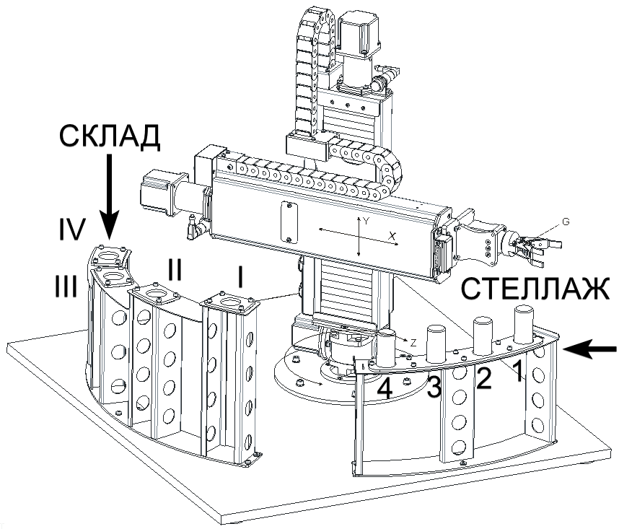
Рис. 1. Схема робототехнического комплекса
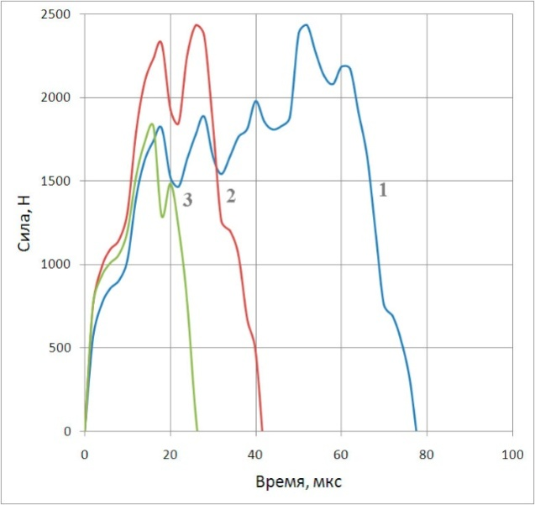

Рис. 2. Зависимость силы удара иглы распылителя о седло
в форсунках с пружинным запиранием иглы от времени:
1 – форсунка дизеля ЯМЗ-236 (M=25 г, V=2,2 м/с);
2 – форсунка дизеля КамАЗ-740 (M=11 г, V=2,8 м/с);
3 – форсунка дизеля ЯМЗ-658 (M=4 г, V=4 м/c)

